LAPORAN INDIVIDU
PENGENALAN LAPANGAN PERSEKOLAHAN (PLP) II SEMESTER GENAP

TAHUN AKADEMIK 2023/2024 DI SMPN 1 GALIS

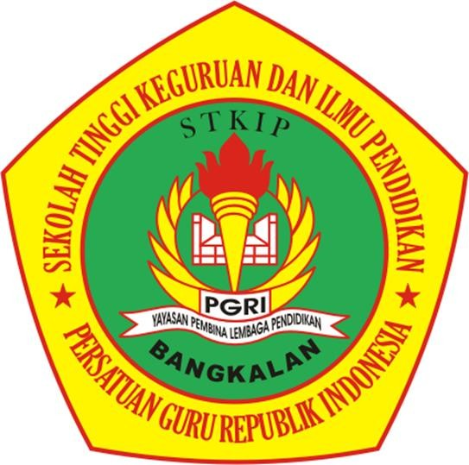

Oleh:

Nor Moh Ahyer (2047711040)

PROGRAM STUDI PENDIDIKAN OLAHRAGA
STKIP PGRI BANGKALAN

TAHUN AKADEMIK 2023

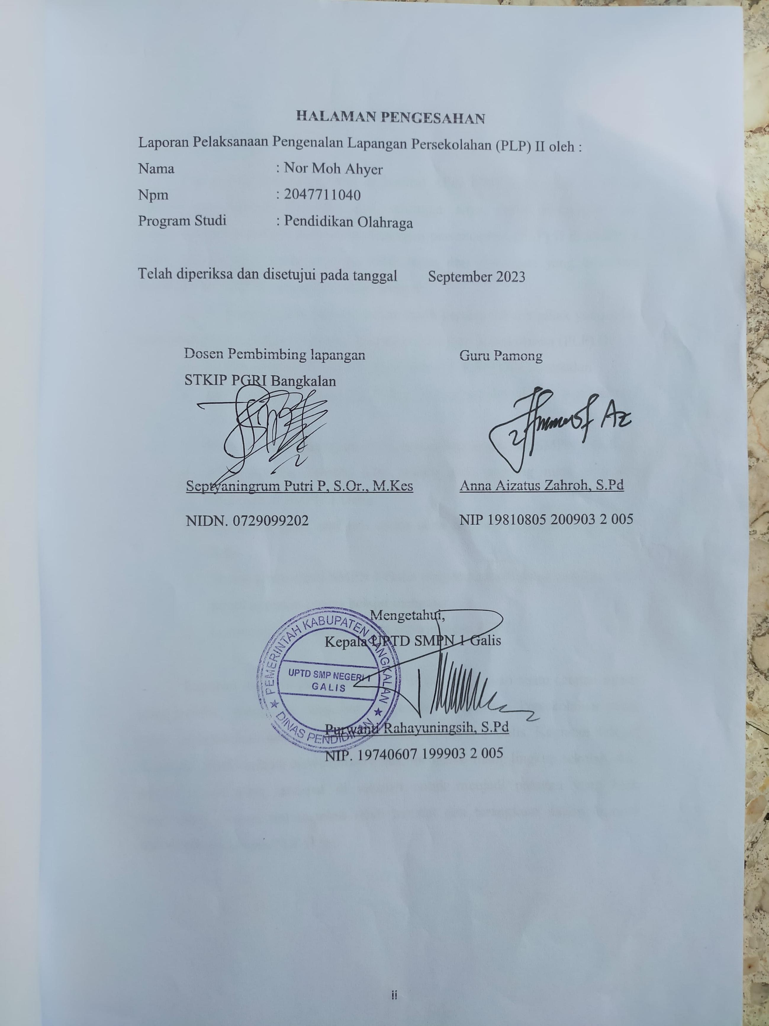

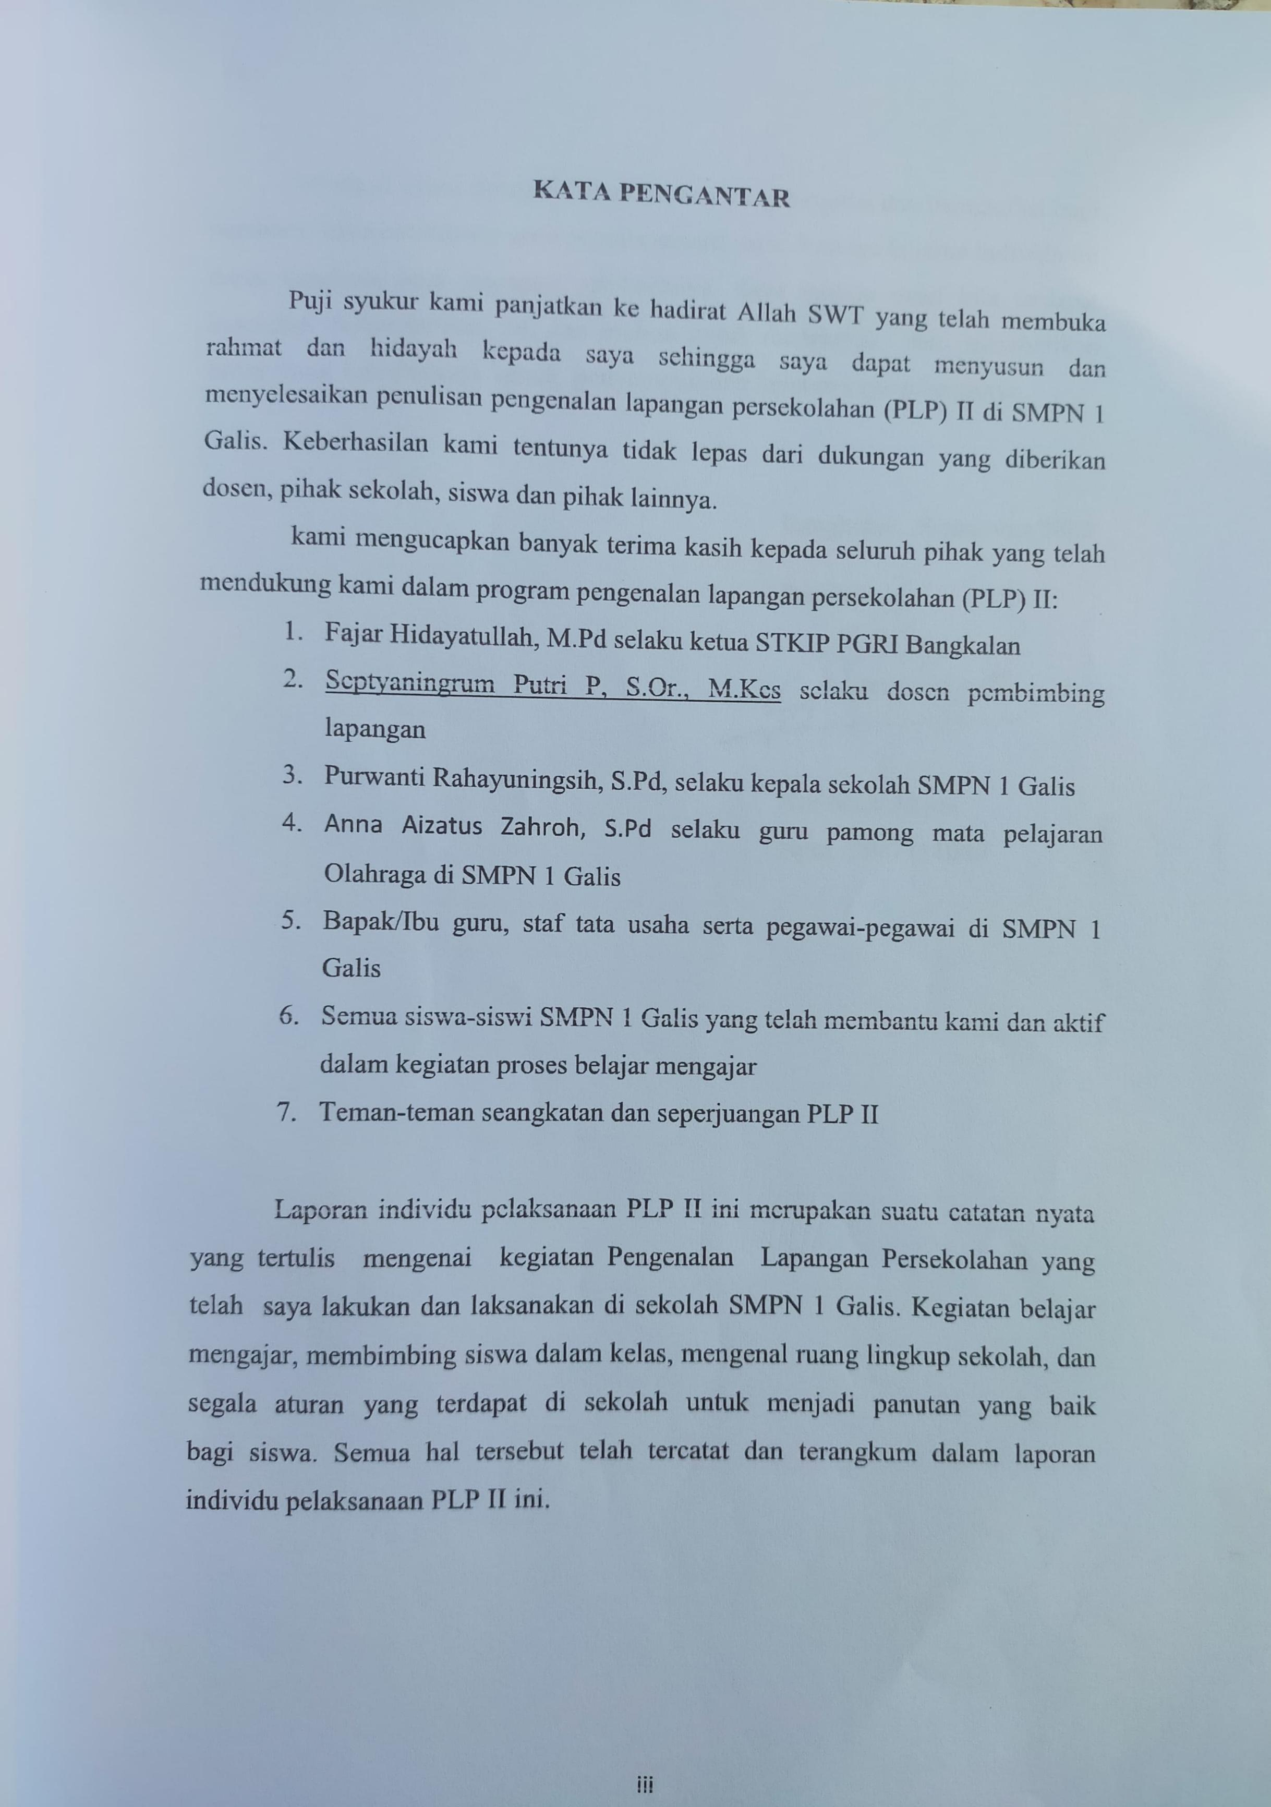

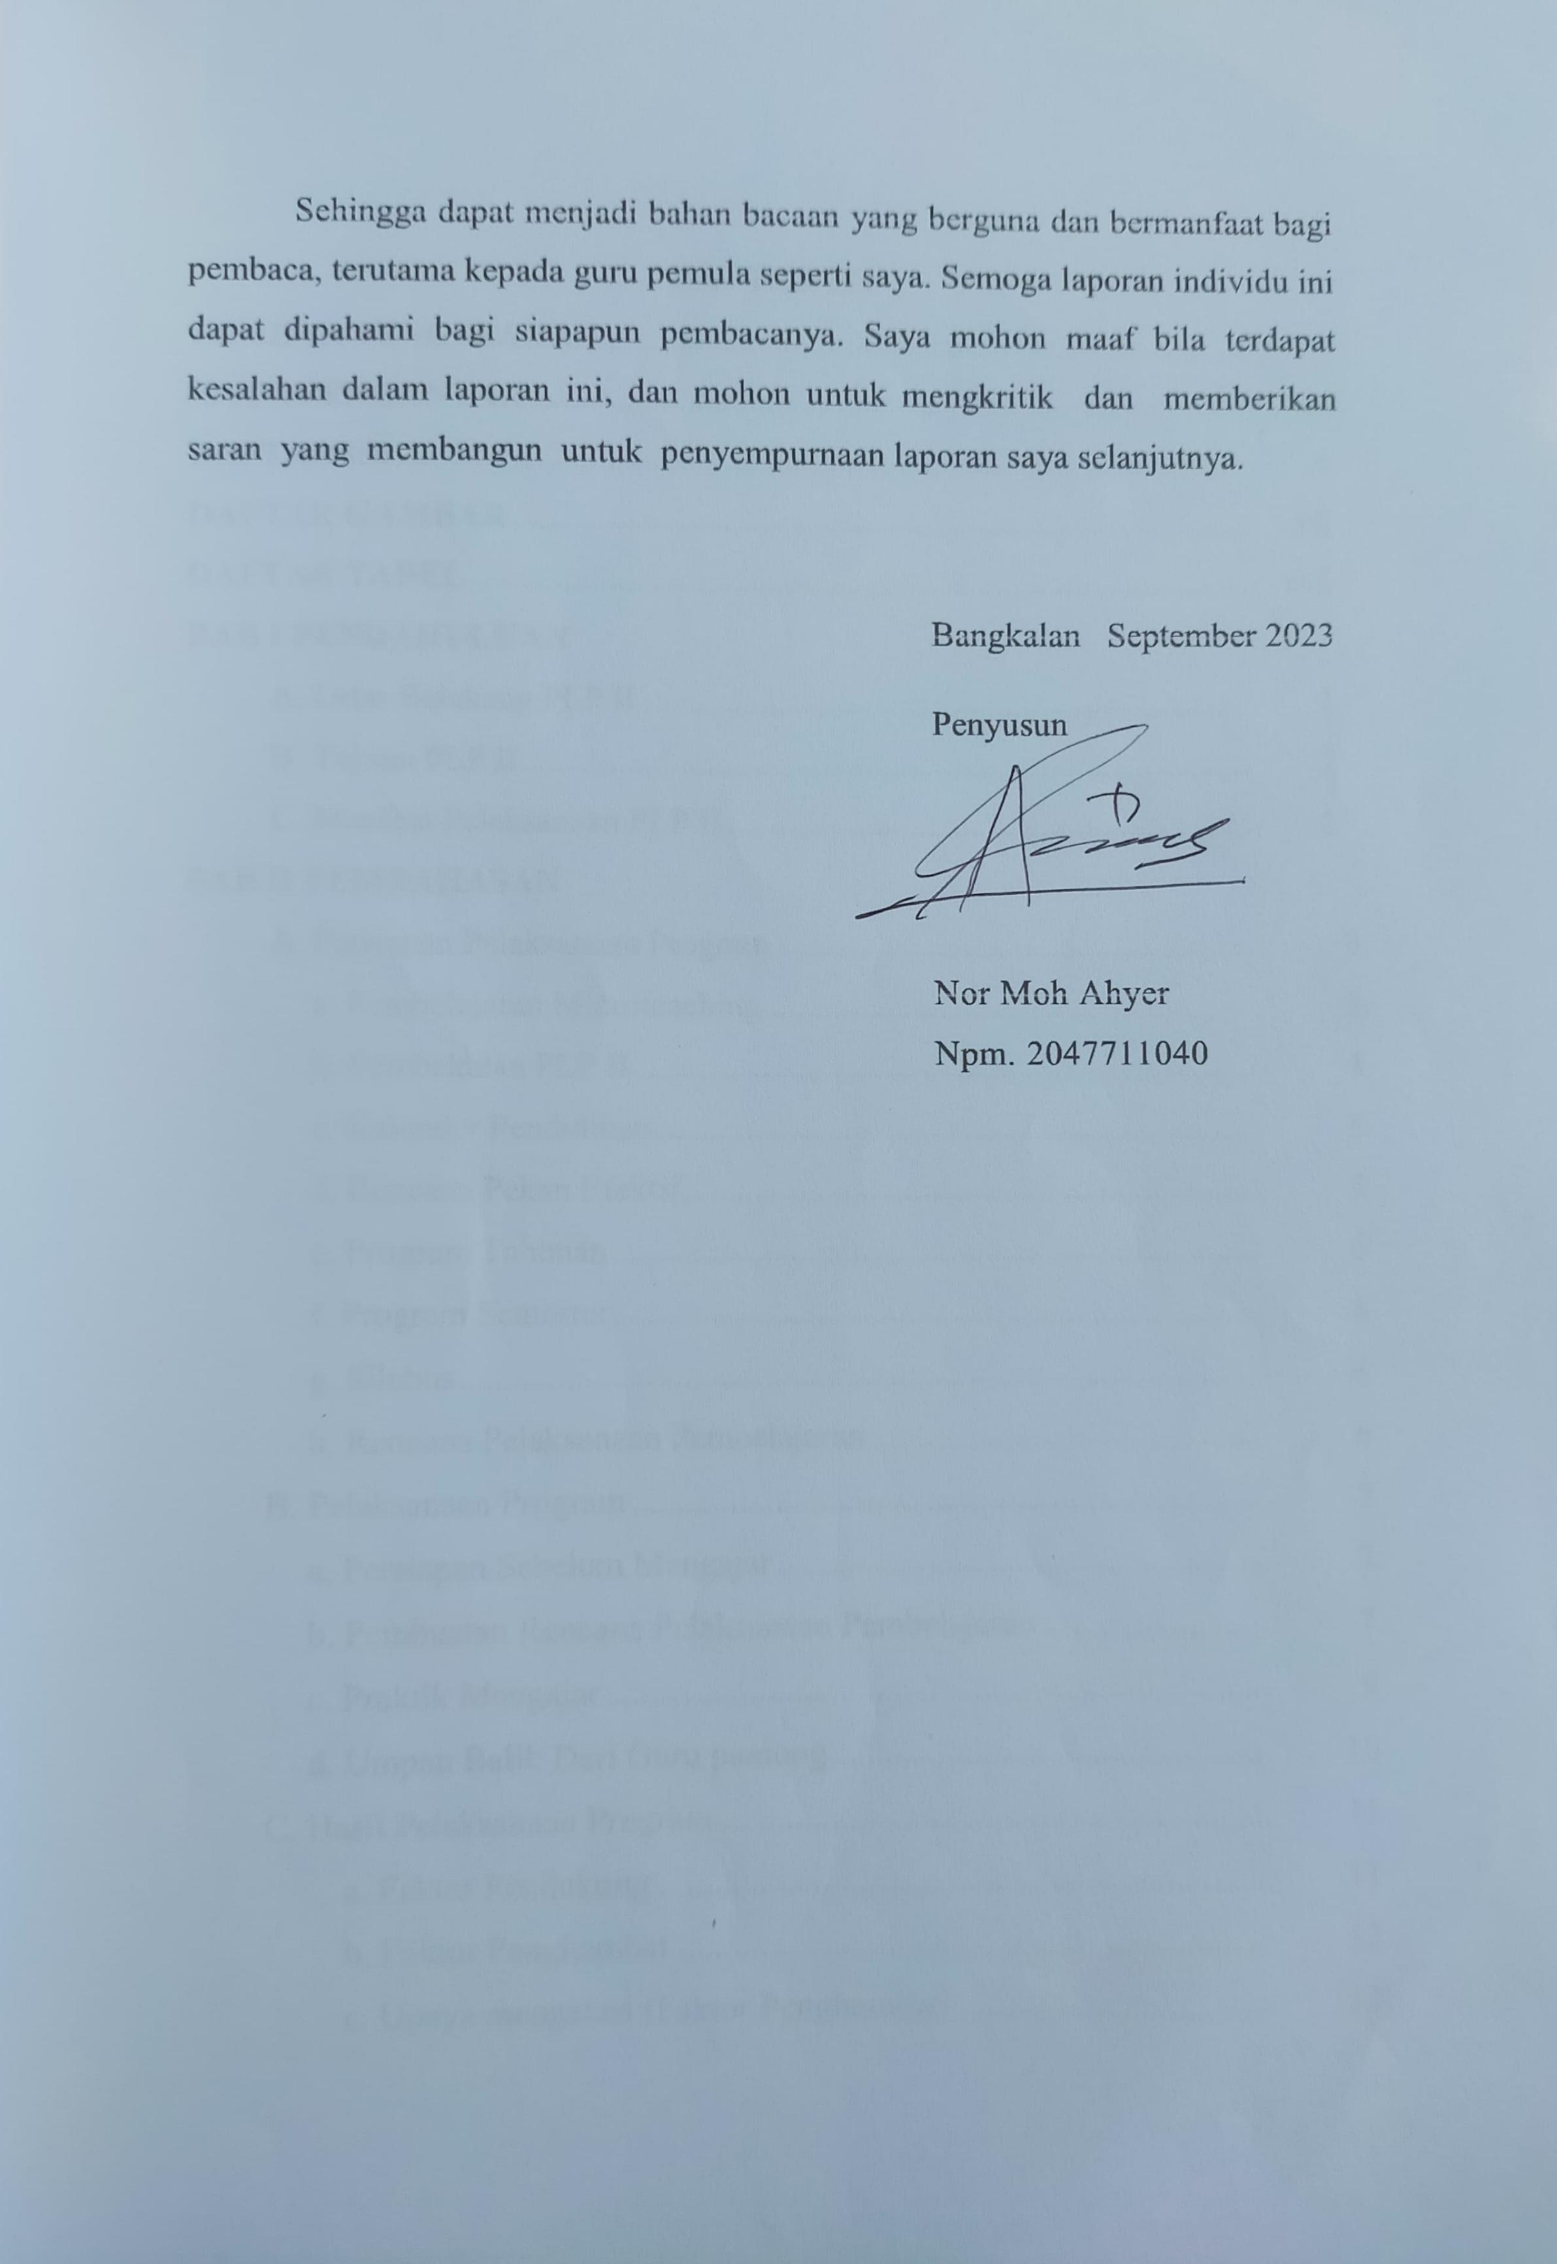

DAFTAR ISI
LEMBAR PENGESAHAN ......................................................................... ii

KATA PENGANTAR iii
DAFTAR ISI................................................................................................. v
DAFTAR GAMBAR vii
DAFTAR TABEL viii
BAB I PENDAHULUAN
A. Latar Belakang PLP II ................................................................... 1
B. Tujuan PLP II................................................................................... 2
C. Manfaat Pelaksanaan PLP II ............................................................ 2
BAB II PEMBAHASAN
A. Persiapan Pelaksanaan Program ...................................................... 3
a. Pembelajaran Microteaching........................................................ 3
b. Pembekalan PLP II ...................................................................... 4
c. Kalender Pendidikan .................................................................... 5
d. Rencana Pekan Efektif ................................................................. 5
e. Program Tahunan ......................................................................... 6
f. Program Semester......................................................................... 6
g. Silabus.......................................................................................... 6
h. Rencana Pelaksanaan Pembelajaran ............................................ 6
B. Pelaksanaan Program ....................................................................... 7
a. Persiapan Sebelum Mengajar ....................................................... 7
b. Pembuatan Rencana Pelaksanaan Pembelajaran ......................... 7
c. Praktik Mengajar .......................................................................... 9
d. Umpan Balik Dari Guru pamong ................................................. 10
C. Hasil Pelaksanaan Program.............................................................. 11
a. Faktor Pendukung .................................................................... 11
b. Faktor Penghambat .................................................................. 12
c. Upaya mengatasi (Faktor Penghambat) ................................... 12
BAB III PENUTUP
A. Simpulan .......................................................................................... 13
B. Saran ............................................................................................... 13
DAFTAR PUSTAKA ................................................................................... 15
LAMPIRAN-LAMPIRAN .......................................................................... 16

DAFTAR GAMBAR
  - Perangkat Pembelajaran
  - Kegiatan pembelajaran

DAFTAR TABEL

1.1 Racian Materi Pembelajaran

BAB I PENDAHULUAN
- Latar Belakang Masalah PLP II
Pengenalan Lapangan Persekolahan (PLP) 2 merupakan salah satu kegiatan pendidikan dan pelatihan Pendidikan tenaga kependidikan. Pelatihan tersebut bertujuan untuk mempersiapkan calon-calon tenaga pendidik atau guru. Pengenalan lapangan persekolahan (PLP) 2 mencakup pembinaan dan pelatihan kemampuan pendidikan guru secara terbimbing dan terpadu guna memenuhi syarat pendidikan kependidikan. Kegiatan ini dilakukan agar calon tenaga pendidik atau guru bisa melatih mental juga kesiapan sebelum nantinya menjadi tenaga pendidik atau guru yang pendidikan.
STKIP PGRI Bangkalan adalah Lembaga yang Pendidikan yang salah satu misinya adalah menyiapkan tenaga pendidik yang berkualitas, maka dari itu kegiatan pengenalan lapangan persekolahan (PLP) II ini sangat penting bagi mahasiswa yang nantinya akan menjadi tenaga pendidik atau guru. Melalui program ini saya sebagai mahasiswa PLP dilatih menjadi calon pendidik/guru yang tepat dan profesional.
Sebelum pelaksanaan pengenalan lapangan persekolahan (PLP) II ini seluruh mahasiswa sudah dibekali, pada peerteaching dan microteaching. Adanya pembekalan ini agar mahasiswa tahu bagaimana cara mengelola kelas, siswa, dan menghadapi segala situasi yang memungkinkan terjadi dalam proses pembelajaran, sehingga ketika turun langsung ke lapangan mahasiswa sudah tahu apa yang harus dilakukan. Pelaksanaan pengenalan lapangan persekolahan (PLP) II ini tentu tidak sempurna, namun bimbingan dosen, kepala sekolah, guru-guru, dan rekan-rekan seperjuangan dapat membantu pengenalan lapangan persekolahan (PLP) II ini lebih baik.

Tujuan PLP II
  - Memberikan pengalaman dan pelajaran bagi mahasiswa kependidikan agar dapat mempersiapkan dirinya sebagai tenaga kependidikan.
  - Mempraktikkan ilmu yang telah diperoleh selama proses pembelajaran.
  - Menambah ilmu pengetahuan serta dapat mengetahui bagaimana cara mengolah kelas, berinteraksi dengan siswa dan guru di sekolah.

Manfaat PLP II
  - Mendapatkan kesempatan untuk mempraktekkan bekal yang diperoleh selama proses pembelajaran.
  - Mengetahui dan mengenal secara langsung kegiatan pembelajaran.
  - Memperdalam pengalaman mahasiswa tentang pelaksanaan pendidikan.

BAB II PENYAJIAN LAPORAN

Persiapan Pelaksanaan Program
Persiapan atau perencanaan adalah tahap awal yang harus dilalui oleh guru dalam pembelajaran. Pada tahap ini guru mempersiapkan segala sesuatu yang diperlukan untuk pembelajaran agar dapat dilaksanakan secara efektif dan efisien. Proses pembelajaran dikatakan efektif apabila penyampaian dari bahan pembelajaran sudah sesuai dengan perangkat pembelajaran. Perangkat pembelajaran sangat perlu disiapkan untuk mempermudah guru dalam mengajar. Maksudnya, dari setiap bagian-bagian perangkat pembelajaran memiliki kegunaan masing-masing agar proses pembelajaran dapat berlangsung secara efektif dan maksimal.
Bagian-bagian dari perangkat pembelajaran yang harus disiapkan sebelum proses belajar mengajar beserta penjelasan kegunaan dari setiap bagian perangkat pembelajaran ialah:
  - Pembelajaran microteaching

Salah satu upaya untuk mempersiapkan kemampuan para calon guru atau untuk meningkatkan kemampuan para guru dalam menghadapi tugas pembelajaran yang serba komplek itu, dapat dilakukan melalui suatu proses latihan atau pembelajaran dengan menggunakan model atau pendekatan pembelajaran yang lebih disederhanakan atau yang lebih populer disebut dengan pembelajaran mikro (microteaching).
Adapun tugas membelajarkan itu sangat komplek dan senantiasa mengalami perkembangan seiring dengan perkembangan ilmu pengetahuan, teknologi maupun seni. Untuk menguasai tugas yang komplek itu, dan agar dapat menyesuaikan dengan tuntutan pembelajaran yang semakin berkembang, maka bagi mahasiswa calon guru maupun para guru harus mempersiapkan diri dan selalu melatih kemampuan mengajarnya, antara lain melalui suatu pendekatan pembelajaran yang disederhanakan, dalam hal ini yaitu melalui pendekatan pembelajaran mikro (microteaching).

Pembekalan PLP II

PLP adalah Mata Kuliah Wajib (MKW) yang berbentuk kegiatan proses perkuliahan di luar kampus meliputi latihan memperagakan unjuk kerja keguruan dan manajerial. Mahasiswa yang mengikuti PLP ini perlu diberikan pemantapan dalam penguasaan kemampuan akademik dan kemampuan profesionalnya menjadi tenaga pendidik dan tenaga kependidikan yang mampu bersaing dalam peningkatan mutu proses pendidikan serta dapat menghasilkan lulusan yang siap menghadapi tantangan dan peluang kehidupan yang semakin kompleks.
Tujuan PLP adalah sebagai wahana bagi mahasiswa calon guru untuk berlatih agar memiliki kemampuan memperagakan kinerja dalam situasi nyata, baik dalam kegiatan mengajar maupun tugas-tugas keguruan lainnya sesuai tuntutan standar pendidikan nasional/lembaga. Setelah mengikuti kegiatan PLP para mahasiswa diharapkan dapat memantapkan kompetensi akademik kependidikan dan bidang studi yang disertai dengan kemampuan berpikir kritis dan kemampuan berpikir tingkat tinggi melalui kegiatan sebagai berikut:
    - Menelaah kurikulum dan perangkat pembelajaran yang digunakan guru.
    - Menelaah strategi pembelajaran yang digunakan guru.
    - Menelaah sistem evaluasi yang digunakan guru.
    - Membantu guru dalam mengembangkan RPP, media pembelajaran, bahan ajar, dan perangkat evaluasi.
    - Menelaah pemanfaatan teknologi informasi dan komunikasi dalam pembelajaran
    - Latihan mengajar dengan bimbingan guru pamong dan dosen pembimbing dengan tujuan merasakan langsung proses pembelajaran, serta pemantapan jati diri calon pendidik.
    - Melaksanakan tugas-tugas pendampingan peserta didik dan kegiatan ekstrakurikuler.
    - Membantu guru dalam melaksanakan tugas-tugas pekerjaan administasi guru.

Kalender Pendidikan Tahun Ajaran 2023-2024 (Terlampir)
Kalender pendidikan (Kaldik) merupakan suatu pengaturan waktu untuk kegiatan pembelajaran siswa selama satu tahun ajaran yang mencakup permulaan tahun pelajaran, minggu efektif belajar, waktu pembelajaran efektif, dan hari libur. Kalender pendidikan dirancang untuk mempermudah guru dalam pelaksanaan proses belajar mengajar di lapangan selama satu tahun. Perancangan kalender pendidikan juga untuk menjadikan seluruh indikator dari kompetensi dasar agar terlaksana sesuai waktu efektif pembelajaran selama satu tahun.

Rencana Pekan Efektif (Terlampir)
Rencana Pekan Efektif (RPE) adalah hitungan hari-hari efektif yang ada pada tahun pelajaran yang sedang berlangsung. Untuk menyusun RPE yang harus dilihat dan diperhatikan adalah kalender akademik yang sedang berlangsung serta menjadi pedoman sekolah dalam menetapkan jumlah minggu/pekan efektif. Sebelum memasuki lebih dalam tentang cara membuat RPE, maka perlu diketahui dalam rincian pekan efektif terdapat beberapa tahapan untuk menyusun pekan efektif, diantaranya;
- Untuk memudahkan dalam menghitung jumlah pekan efektif dalam satu semsester, maka terlebih dahulu harus menentukan jumlah hitungan hari-hari efektifnya dalam satu semester menggunakan kalender akademik.
- Pekan tidak efektif adalah banyaknya pekan yang terdapat dalam kalender pendidikan, tetapi tidak dapat dipergunakan dalam kegiatan pembelajaran/tatap muka, yang terstruktur dalam pelaksanaan kegiatan pembelajaran dikelas.
- Banyak pekan efektif adalah dimana hari-hari efektif untuk belajar yang dapat dipergunakan dalam suatu pembelajaran, maka untuk memudahkan mengetahui banyak pekan efektif caranya ialah dengan cara (semua jumlah pekan – jumlah pekan tidak efektif = jumlah efektif).

Program Tahunan (Terlampir)

Program Tahunan (Prota) adalah rencana penetapan alokasi waktu satu tahun untuk mencapai tujuan yang telah ditetapkan. Program tahunan tersebut sebagai rencana umum pelaksanaan pembelajaran muatan mata pelajaran setelah diketahui kepastian jumlah jam pelajaran efektif dalam satu tahun.

Program Semester (Terlampir)

Program semester (Promes) adalah rumusan kegiatan belajar mengajar untuk satu semester yang kegiatannya dibuat berdasarkan pertimbangan alokasi waktu yang tersedia, jumlah pokok bahasan yang ada dalam semester tersebut dan frekuensi ujian yang disesuaikan dengan kalender pendidikan.

Silabus (terlampir)
Silabus menerangkan tujuan yang wajib dicapai untuk menggapai tujuan pendidikan serta tata cara yang hendak digunakan. Tidak hanya itu, silabus pula memuat metode evaluasi yang digunakan untuk menguji tingkatan keberhasilan pendidikan. Silabus merupakan seperangkat rencana serta pengaturan aktivitas pendidikan, pengelolaan kelas serta penilaian hasil belajar (Rachmi Marsheilla Aguss, 2021). Tujuan dari silabus dalam rencana pelaksanaan pembelajaran ialah diantaranya mempermudah, memperlancar, serta meningkatkan hasil proses belajar-mengajar dan menyusun berbagai rencana pembelajaran secara profesional, yang sistematis dan berdaya guna.

Rencana Pelaksanaan Pembelajaran (terlampir)
Rencana Pelaksanaan Pembelajaran (RPP) adalah alat perencanaan yang lebih spesifik daripada silabus. Rencana pelaksanaan pembelajaran ini dirancang untuk memandu guru dalam mengajar agar tidak jauh dari tujuan pembelajaran. Menyadari pentingnya merencanakan pelajaran ini, guru hendaknya tidak mengajar tanpa perencanaan (Rachmi Marsheilla Aguss, 2021).

Dalam penyusunan rencana pelaksanaan pembelajaran ini, guru harus memperhatikan setiap komponen penting yang harus terdapat dalam RPP. RPP yang bermutu sangat berpengaruh terhadap pelaksanaan pembelajaran dan pencapaian tujuan pembelajaran yang telah ditentukan dalam kerangka dasar kurikulum. Oleh karena itu, kemampuan menyusun RPP ini menjadi salah satu kompetensi yang harus dimiliki oleh guru saat ini.

Pelaksanaan Program

Persiapan Sebelum Mengajar

Persiapan pertama yang harus dilakukan oleh saya adalah memperoleh dan menyiapkan buku panduan. Buku panduan dimaksud di sini berupa buku Pembelajaran dan Asesmen serta buku panduan guru. Selain itu, buku panduan lainnya yang juga perlu dipersiapkan adalah buku panduan Pengembangan Kurikulum Operasional di Satuan Pendidikan yang diberikan oleh guru pamong. Setelah mendapatkan ketiga buku tersebut, calon pendidik dapat membaca serta memahami isi dari buku tersebut. Kedua yaitu mempersiapkan bahan ajar seperti Silabus dan RPP yang sudah disesuaikan dengan kemampuan peserta didik.

Pembuatan RPP

Sebelum proses mengajar di lapangan saya dibimbing oleh guru pamong Mata Pelajaran Olahraga yaitu Ibu Anna Aizatus Zaahroh, S.Pd., dalam pembuatan perangkat mengajar salah satunya RPP dan juga Modul Pembelajaran. perencanaan pembelajaran adalah suatu upaya menyusun perencanaan pembelajaran yang akan dilaksanakan dalam kegiatan pembelajaran untuk mencapai tujuan yang telah ditetapkan dalam kurikulum sesuai dengan kebutuhan siswa, sekolah, dan daerah (Panigoro, 2018). Hal tersebut dilakukan agar dalam kegiatan belajar mengajar sesuai dengan capaian tujuan pembelajaran, sehingga materi yang disampaikan maupun yang diterima oleh siswa sesuai.

Langkah-langkah menyusun RPP (Panigoro, 2018) :
  - mengisi kolom identitas
  - Menentukan alokasi waktu yang dibutuhkan untuk pertemuan yang telah ditetapkan
  - Menentukan SK, KD, dan indikator yang akan digunakan yang terdapat pada silabus yang telah disusun,
  - Merumuskan tujuan pembelajaran berdasarkan SK, KD dan indikator yang telah ditentukan,
  - Mengidentifikasi materi ajar berdasarkan materi pokok/pembelajaran yang terdapat dalam silabus, materi ajar merupakan uraian dari materi pokok/pembelajaran,
  - Menentukan metode pembelajaran yang akan digunakan,
  - merumuskan langkah-langkah yang terdiri dari kegiatan awal, inti dan akhir.
  - menentukan alat/bahan/sumber belajar yang digunakan,
  - menyusun kriteria penilaian, lembar pengamatan, contoh soal, teknik penskoran dan kunci jawaban.

Praktik Mengajar

Pada pelaksanaan Program PLP II yang dilakukan di SMPN 1 Galis, jadwal praktik mengajar saya dimulai pada tanggal 26 Agustus 2023 yaitu kelas IX-A.
Tabel 1.1 Racian Materi Pembelajaran

Pertemuan Ke- | Hari dan Tanggal | Kelas | Kompetensi Dasar | Materi Yang Diajarkan
1 (satu) | Sabtu, 26 Agustus 2023 | IX-A | Menganalisis keterampilan gerak salah satu permainan bola besar untuk menghasilkan koordinasi gerak yang baik. | Permainan bola besar (bola voli)
2 (dua) | Sabtu, 2 September 2023 | IX-A | Mempraktik-kan hasil analisis keterampilan gerak salah satu per- mainan bola besar untuk menghasilkan koordinasi gerak yang baik. | Permainan bola besar (bola voli)
3 (tiga) | Sabtu, 9 September 2023 | IX-A | Melakukan permainan bola voli dengan peraturan yang dimodifikasi. | Permainan bola besar (bola voli)

Umpan Balik Guru Pamong

Pelaksanaan PLP II di SMPN 1 Galis tidak terlepas dari peran guru pamong/pembimbing. Selama kegiatan PLP II di SMPN 1 Galis, saya sebagai mahasiswa PLP II mendapat bimbingan dari berbagai pihak di SMPN 1 Galis diantaranya yaitu Guru pamong mata pelajaran Olahraga SMPN 1 Galis pihak sekolah memberikan tugas dan kepercayaan kepada Ibu Anna Aizatus Zahroh, S.Pd., sebagai guru pamong atau guru pembimbing mahasiswa PLP II STKIP PGRI Bangkalan Prodi Pendidikan Olahraga .
Saya sebagai Mahasiswa PLP II, mendapatkan masukan dan kritikan yang membangun terutama setelah praktikan selesai mengajar di lapangan. Kritik, saran dan masukan yang diberikan oleh guru pamong memiliki tujuan untuk meningkatkan kualitas proses pembelajaran saat di lapangan, penyampaian materi yang akan di sampaikan, metode yang di gunakan oleh praktikan, intekasi dengan siswa - siswi, alokasi waktu dan cara mengelola kelas.
Beberapa masukan di sampaikan oleh guru pamong terhadap saya mahasiswa PLP II Prodi Pendidikan Olahraga adalah sebagai berikut :
  - Membantu praktikan saat menentukan metode dan media yang sesuai atau yang tepat digunakan kepada siswa-siswi
  - Membimbing praktikan dalam pembuatan perangkat pembelajaran yang baik dan benar
  - Membantu praktikan mengatasi siswa-siswi yang sulit di kendalikan.
  - Memberikan saran kepada praktikan dalam memancing siswa-siswi untuk berfikir kritis, kreatif saat pemecahan masalah atau kasus.
  - Memberikan saran praktikan saat menyusun tugas dan evaluasi.

Hasil Pelaksanaan Program
Pada kegiatan PLP II ini dilaksanakan dengan tanggung jawab sebagaimana mahasiswa menjalan tugasnya dalam praktik mengajar. Hasil yang diperoleh pada kegiatan PLP II di SMPN 1 Galis yaitu mendapatkan respon yang baik dari siswa dalam proses pembelajaran karena dilakukan secara sistematis, serta guru pamong yang telah membimbing selama proses kegiatan PLP II ini dengan masukan-masukan yang bermanfaat. Dalam proses pembelajaran di lapangan menggunakan metode pembelajaran yang bervariasi sehingga menarik minat belajar peserta didik dapat memahami materi yang diajarkan.
Dalam kegiatan PLP II, saya melaksanakan praktik mengajar pada Mata Pelajaran Olahraga di SMPN 1 Galis. Guru pembimbing dalam pelaksanakan praktik mengajar ini adalah Ibu Anna Aizatus Zahroh, S.Pd. Sebelum melaksanakan praktik mengajar, saya terlebih dahulu melakukan diskusi dengan guru pembimbing untuk menentukan jadwal dan materi apa yang akan diajarkan.

Faktor pendukung
Pada kegiatan PLP II, saya dalam menjalankan kegiatan mengajar diberi bimbingan oleh guru pamong yang sudah ditugaskan dari sekolah. Seperti dalam perencanaan pembuatan perangkat mengajar, diberi motivasi, dan nasihat yang baik ketika proses belajar mengajar di lapangan, begitupun para guru dan staf tata usaha lainnya yang juga memberikan respon baik kepada mahasiswa PLP II selama proses kegiatan. Siswa-siswi SMPN 1 Galis pun antusias dalam menyambut para mahasiswa PLP II yang mengisi kegiatan pembelajaran di lapangan. Mereka dengan baik bekerja sama dalam proses pembelajaran sehingga pembelajaran efektif dan kondusif. Hal tersebut, dapat menjadi motivasi dan pendukung semangat kepada saya dalam menjalankan kegiatan belajar mengajar sehingga dapat menyelesaikan tugasnya dengan baik sesuai tujuan.

Faktor Penghambat

Selama kegiatan PLP II sedikit kendala-kendala dalam kegiatan, dalam proses mengajar. Hambatan atau kendala yang sering dialami dalam proses pembelajaran yaitu ketika saya berusaha mengatur dengan tertib tetapi siswa yang banyak bermain sendiri tanpa aba aba dari saya. Hal tersebut dapat mengakibatkan kurangnya waktu dalam pembelajaran.

Upaya Mengatasi (Faktor Penghambat)

Melihat dari hambatan yang dialami oleh saya dalam kegiatan PLP II seperti hambatan siswa yang tidak mendengarkan dan sibuk dengen perminannya sendiri, yang dapat dilakukan untuk mengatasinya yaitu dengan cara memberi hukuman kepada siswa yang tidak mendengarkan arahan saya sehingga siswa enggan untuk melakukannya lagi.

Simpulan

BAB III PENUTUP

Dari seluruh kegiatan dan agenda selama pengenalan lapangan persekolahan (PLP) II di SMPN 1 Galis, saya mendapatkan banyak ilmu, pengalaman dan teman baru. Dengan segala pembekalan yang dilakukan sebelum pengenalan lapangan persekolahan (PLP) II oleh dosen, saya bisa melakukan praktek nyata dalam mengajar dengan baik, meskipun tidak sempurna namun saya tetap berusaha maksimal dalam setiap melakukan proses pembelajaran. Bermacam-macam karakter siswa yang ada di sekolah SMPN 1 Galis ini, sehingga butuh kesabaran untuk bisa memahaminya. Peran guru pamong yang memberi arahan serta bekal sebelum mengajar, juga membuat kesiapan yang cukup untuk melaksanakan pembelajaran dengan baik.
Banyak hal yang telah saya peroleh dalam pelaksanaan pengenalan lapangan persekolahan (PLP) II, tidak hanya pengalaman yang diperoleh namun, ilmu serta teman juga bisa merasakan kekeluargaan dalam sebuah tim. Saya berharap pihak STKIP PGRI Bangkalan tetap menjaga silaturahmi dengan pihak sekolah SMPN 1 Galis, sehingga Angkatan selanjutnya dapat melaksanakan praktek ajar nyata di SMPN 1 Galis, karena kegiatan pengenalan lapangan persekolahan (PLP) II ini merupakan kegiatan pertama kali di SMPN 1 Galis.

Saran
Setelah melaksanakan PLP II ini, kami dapat merasakan bagaimana hidup sebagai seorang tenaga professional guru dalam lingkungan sekolah, oleh karena itu kami ingin menyarankan hal sebagai berikut :
  - Untuk Sesama Mahasiswa PLP II
Mahasiswa Pengenalan Lapangan Persekolahan (PLP II) harus mampu menjaga komunikasi dan hubungan yang baik dengan sesama mahasiswa, guru, dan karyawan sekolah, tim UPPL, DPL, serta lebih meningkatkan disiplin dalam mengikuti semua kegiatan yang telah dijadwalkan dalam PLP.

  - Untuk Pihak Sekolah
Diharapkan pihak sekolah dapat meningkatkan dalam pemberian bimbingan, motivasi, dukungan, serta evaluasi kepada mahasiswa PLP II agar semangat dalam proses pembelajaran serta hal-hal yang berhubungan dengan praktik di sekolah.
  - Untuk Pihak UPPL STKIP PGRI Bangkalan
Sebelum pelaksanaan PLP II sebaiknya mahasiswa diberikan sosialisasi PLP II agar paham mengenai sistem yang digunakan pada saat PLP II tahun ini. Serta mengomunikasikan dengan baik kepada mahasiswa hal-hal yang harus dan akan dilaksanakan oleh mahasiswa sehingga tidak terjadi praduga yang tidak baik.

DAFTAR PUSTAKA

UPPL, T. 2023. Buku Pedoman PLP II 2023. Bangkalan: STKIP PGRI Bangkalan.

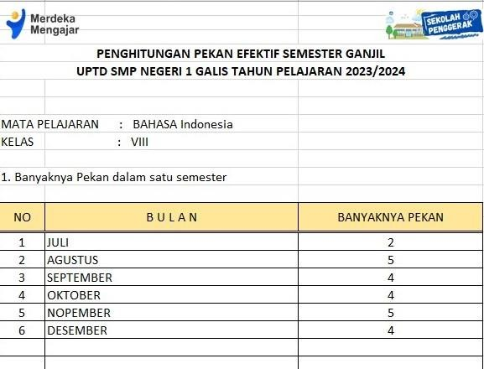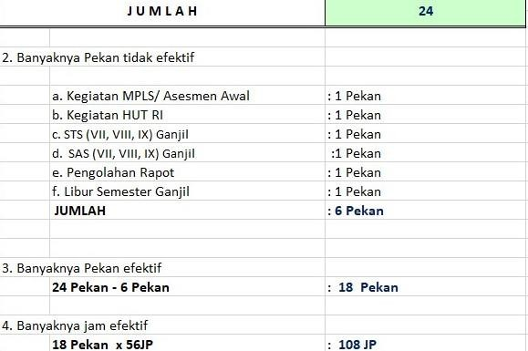LAMPIRAN-LAMPIRAN
- Kalender Pendidikan
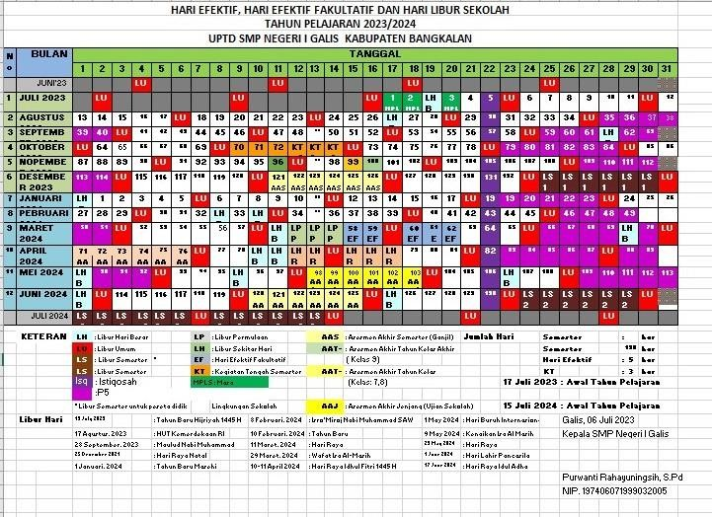
  - Gambar Perangkat Ajar

Rencana Pekan Efektif

- Progam Tahunan

PROGRAM TAHUNAN

Mata Pelajaran : Pendidikan Jasmani Olahraga dan Kesehatan
Satuan Pendidikan : SMP Negeri 1 Galis Kelas / Semester : IX / Ganjil dan Genap
Tahun Pelajaran : 2023/2024

Komptensi Inti :
- KI1 dan KI2: Menghargai dan menghayati ajaran agama yang dianutnya serta Menghargai dan menghayati perilaku jujur, disiplin, santun, percaya diri, peduli, dan bertanggung jawab dalam berinteraksi secara efektif sesuai dengan perkembangan anak di lingkungan, keluarga, sekolah, masyarakat dan lingkungan alam sekitar, bangsa, negara, dan kawasan regional.
- KI3: Memahami dan menerapkan pengetahuan faktual, konseptual, prosedural, dan metakognitif pada tingkat teknis dan spesifik sederhana berdasarkan rasa ingin tahunya tentang ilmu pengetahuan, teknologi, seni, budaya dengan wawasan kemanusiaan, kebangsaan, dan kenegaraan terkait fenomena dan kejadian tampak mata.
- KI4: Menunjukkan keterampilan menalar, mengolah, dan menyaji secara kreatif, produktif, kritis, mandiri, kolaboratif, dan komunikatif, dalam ranah konkret dan ranah abstrak sesuai dengan yang dipelajari di sekolah dan sumber lain yang sama dalam sudut pandang teori.

SMT | KOMPETENSI DASAR | Alokasi Waktu
1 | 3.1 Memahami variasi dan kombinasi gerak spesifik dalam berbagai permainan bola besar sederhana dan atau tradisional  4.1 Mempraktikkan variasi dan kombinasigerak spesifik dalam berbagai permainan bola besar sederhana dan atau tradisional | 12 JP
1 | 3.2 Memahami kombinasi gerak spesifik dalam berbagai permainan bola kecil sederhana dan atau tradisional.  4.2 Mempraktikkan variasi dan kombinasi gerak spesifik dalam berbagai permainan bola kecil sederhana dan atau tradisional. | 12 JP
1 | 3.3 Memahami kombinasi gerak spesifik jalan, lari, lompat, dan lempar dalam berbagai permainan sederhana dan atau tradisional.  4.3 Mempraktikkan kombinasi gerak spesifik jalan, lari, lompat, dan lempar dalam berbagai permainan sederhana dan atau tradisional. | 12 JP
1 | 3.4 Memahami variasi dan kombinasi gerak spesifik seni beladiri.  4.4 Mempraktikkan variasidan kombinasi gerak spesifik seni beladiri. | 12 JP
1 | 3.5 Memahami penyusunan program pengembangan komponen  kebugaran jasmani terkait dengan kesehatan dan keterampilan | 6 JP

SMT | KOMPETENSI DASAR | Alokasi Waktu
secara sederhana

4.5 Mempraktikkan penyusunan program pengembangan komponen kebugaran jasmani terkait dengan kesehatan dan keterampilan secara sederhana.
2 | 3.6 Memahami kombinasi keterampilan berbentuk rangkaian gerak sederhana secara konsisten, tepat, dan terkontrol dalam aktivitas spesifik senam lantai  4.6 Mempraktikkan kombinasi keterampilan berbentuk rangkaian gerak sederhana secara konsisten, tepat, dan terkontrol dalam aktivitas spesifik senam lantai | 9 JP
2 | 3.7 Memahami variasi dan kombinasi gerak berbentuk rangkaian langkah dan ayunan lengan mengikuti irama (ketukan) tanpa/dengan musik sebagai pembentuk gerak pemanasan, inti latihan, dan pendinginan dalam aktivitas gerak berirama  4.7 Mempraktikkan variasi dan kombinasi gerak berbentuk rangkaian langkah dan ayunan lengan mengikuti irama (ketukan) tanpa/dengan musik sebagai pembentuk gerak pemanasan, inti latihan, dan pendinginan dalam aktivitas gerak berirama | 12 JP

SMT | KOMPETENSI DASAR | Alokasi Waktu
2 | 3.8 Memahami gerak spesifik salah satu gaya renang dalam bentuk perlombaan  4.8 Mempraktikkan gerak spesifik salah satu gaya renang dalam bentuk perlombaan | 12 JP
2 | 3.9 Memahami tindakan P3K pada kejadian darurat, baik pada diri sendiri maupun orang lain  4.9 Memaparkan tindakan P3K pada kejadian darurat, baik pada diri sendiri maupun orang lain | 6 JP
2 | 3.10 Memahami peran aktivitas fisik terhadap pencegahan penyakit  4.10 Memaparkan peran aktivitas fisik terhadap pencegahan penyakit | 12 JP

Bangkalan 16
September 2023
Mengetahui,
Guru Pamong Mahasiswa PLP II,

Anna Aizatus Zahroh, S.Pd Nor Moh Ahyer
NIP. 198108052009032005 NPM. 2047711040

Program Semester (Promes)

PROGRAM SEMESTER

Tahun Pelajaran : 2023/2024
Mata Pelajaran : Pendidikan Jasmani Olahraga dan Kesehatan Kelas/Semester : IX / Ganjil
Alokasi Waktu : 3 Jam / Minggu

Materi Pokok / Kompetensi Dasar | J  ml JP | JULI |  |  |  |  | Agustus |  |  |  |  | September |  |  |  |  | Oktober |  |  |  |  | November |  |  |  |  | Desember |  |  |  |  | K  et
 |  | 1 | 2 | 3 | 4 |  | 1 | 2 | 3 | 4 | 5 | 1 | 2 | 3 | 4 |  | 1 | 2 | 3 | 4 |  | 1 | 2 | 3 | 4 | 5 | 1 | 2 | 3 | 4
3.1 Memahami variasi dan kombinasi gerak spesifik dalam berbagai permainan bola besar sederhana dan atau tradisional  4.1 Mempraktikkan variasi dan kombinasigerak spesifik dalam berbagai permainan bola besar sederhana dan atau tradisional | 12  JP |  |  | 3 | 3 |  | 3 | 3 | 3 | 3 |  |  |  |  |  |  |  | UTS
3.2 Memahami kombinasi gerak spesifik dalam berbagai permainan bola kecil sederhana dan atau tradisional. | 12  JP |  |  |  |  |  |  |  |  |  | 3 | 3 | 3

4.2 Mempraktikkan variasi dan kombinasi gerak spesifik dalam berbagai permainan bola kecil sederhana dan atau tradisional.
3.3 Memahami kombinasi gerak spesifik jalan, lari, lompat, dan lempar dalam berbagai permainan sederhana dan atau tradisional.  4.3 Mempraktikkan kombinasi gerak spesifik jalan, lari, lompat, dan lempar dalam berbagai permainan sederhana dan atau tradisional. | 12  JP |  |  |  |  |  |  |  |  |  |  |  |  | 3 | 3 |  | 3
3.4 Memahami variasi dan kombinasi gerak spesifik seni beladiri.  4.4 Mempraktikkan variasidan kombinasi gerak spesifik seni beladiri. | 12  JP |  |  |  |  |  |  |  |  |  |  |  |  |  |  |  |  |  | 3 | 3 |  | 3 | 3 | 3 | 3 | 3
3.5 Memahami penyusunan program pengembangan komponen kebugaran jasmani terkait dengan kesehatan dan keterampilan secara sederhana  4.5 Mempraktikkan penyusunan program pengembangan komponen kebugaran jasmani terkait dengan kesehatan dan keterampilan secara sederhana. | 6  JP |  |  |  |  |  |  |  |  |  |  |  |  |  |  |  |  |  |  |  |  |  |  |  |  |  |  | 3 | 3
Jumlah Jam Efektif | 63  JP |  |  | 3 | 3 |  | 3 | 3 | 3 | 3 | 3 | 3 | 3 | 3 | 3 |  | 3 |  | 3 | 3 |  | 3 | 3 | 3 | 3 | 3 |  | 3 | 3

Jumlah Jam Cadangan | 0  JP
Jumlah Jam Total Semester Ganjil | 63  JP |  |  | 3 | 3 |  | 3 | 3 | 3 | 3 | 3 | 3 | 3 | 3 | 3 |  | 3 |  | 3 | 3 |  | 3 | 3 | 3 | 3 | 3 |  | 3 | 3

Mngetahui, Guru pamong

Anna Aizatus Zahroh, S.Pd NIP. 19810805 200903 2 005
Bangkalan, 16 September 2023 Mahasiswa PLP II

Nor Moh Ahyer NPM. 2047711040

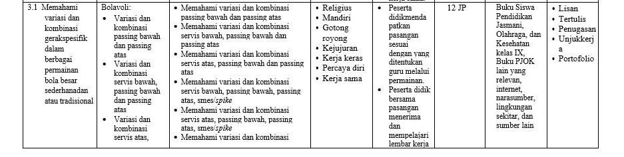

Silabus

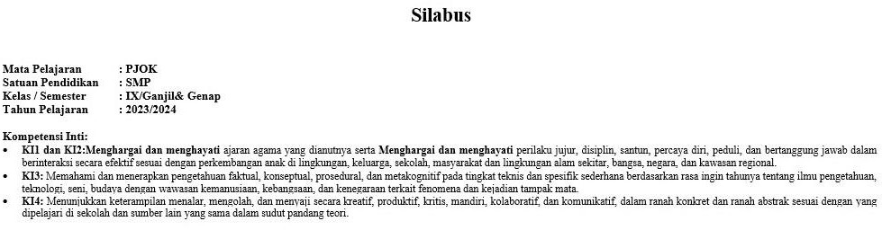

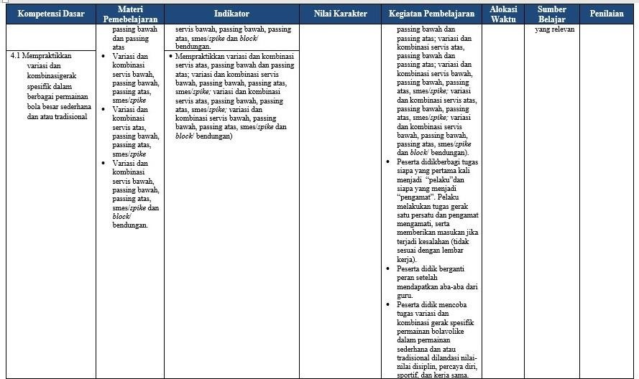

Mengetahui, Bangkalan,16 September 2023
Guru Pamong Mahasiswa PLP II Olahraga

Anna Aizatus Zahroh, S.Pd Nor Moh Ahyer
NIP. 19810805 200903 2 005 NPM. 2047711040

- Rencana Pelaksanaan Pembelajaran (RPP)

RENCANA PELAKSANAAN PEMBELAJARAN (RPP)

Sekolah : SMPN I Galis
Mata Pelajaran : Penjasorkes
Kelas/Semester IX
Materi Pokok : Permainan Bola Besar (Bola Voli) Alokasi Waktu : 2 x 3 JP (6 X 45 menit)

Tujuan Pembelajaran
  - Menjelaskan tahapan teknik servis bawah, servis atas, passing bawah, passing atas dengan sikap tubuh dan perkenaan yang benar.
  - Menemukan variasi dan kombinasi teknik servis bawah, servis atas, passing bawah, passing atas dengan perkenaan yang benar serta sikap tubuh yang baik dan benar pada waktu melakukan latihan teknik tersebut.
  - Menganalisa kelebihan dan kelemahan variasi dan kombinasi teknik mengoper, mengontrol, menggiring dan menembak bola dengan menggunakan kaki bagian dalam, luar dan punggung kaki serta sikap tubuh yang baik dan benar pada waktu melakukan latihan teknik tersebut

Kompetensi Dasar dan Indikator Pencapaian Kompetensi Pertemuan ke-1:

KD :
3.1 Menganalisis keterampilan gerak salah satu permainan bola besar untuk menghasilkan koordinasi gerak yang baik.

IPK :
- Menemukan variasi dan kombinasi teknik servis bawah, servis atas, passing bawah,
passing atas dengan perkenaan yang benar serta sikap tubuh yang baik dan benar pada waktu melakukan latihan teknik tersebut.
- Menganalisa kelebihan dan kelemahan variasi dan kombinasi teknik servis bawah, servis atas, passing bawah, passing atas dengan perkenaan yang benar serta sikap tubuh yang baik dan benar pada waktu melakukan latihan teknik tersebut.

Pertemuan ke-2:

KD :
  - Mempraktik-kan hasil analisis keterampilan gerak salah satu per-mainan bola
besar untuk menghasilkan koordinasi gerak yang baik.

IPK :
    - Melakukan latihan teknik dasar servis bawah, servis atas, passing bawah, passing atas yang benar serta sikap tubuh yang baik dan benar pada waktu melakukan latihan teknik tersebut.
    - Melakukan variasi dan kombinasi servis bawah, servis atas, passing bawah, passing atas dengan perkenaan yang benar serta sikap tubuh yang baik dan benar pada waktu melakukan latihan teknik tersebut.
    - Melakukan permainan bola voli dengan peraturan yang dimodifikasi.

Materi Pembelajaran :

Melakukan Servis Bawah Pada Permainan Bola Voli :
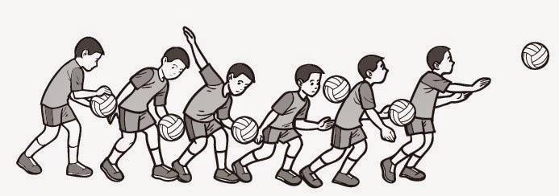

- Langkah pertama adalah Sikap tubuh berdiri, kemudian kaki membentuk kuda - kuda dengan tubuh agak condong ke depan.
- Langkah yang kedua salah satu tangan memegang bola dan tangan yang satunya digunakan untuk memukul bola dengan jari - jari tangan dalam keadaan mengepal atau menggenggam.
- Yang ketiga Bola sedikit dilambungkan, kemudian bola dipukul di bagian bawah dengan ayunan tangan dari belakang ke depan.

Teknik Cara Melakukan Servis Atas Pada Permainan Bola Voli :
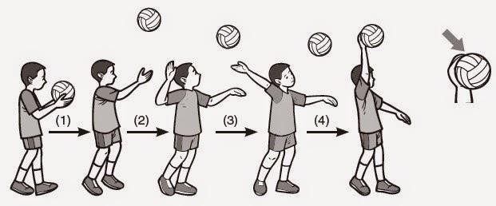

- Langkah pertama sikap tubuh berdiri, salah satu tangan memegang bola.
- Kemudian Bola dilambungkan, kemudian bola dipukul dengan jari-jari secara rapat dan sekuat tenaga.
- Langkah ketiga Pukulan bola diusahakan melewati di atas net.
- Langkah yang terakhir bola dapat dipukul dengan keras supaya membentuk atau bergelombang.

Pembelajaran Teknik Passing Bawah
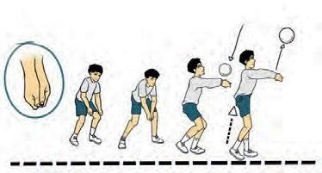
Cara melakukan passing bawah adalah sebagai berikut:

berdiri dengan kedua kaki dibuka sselebar bahu dan lutut ditekuk
rapatkan dan luruskan kedua lengan di depan badan hingga kedua ibu jari sejajar lakukan gerakan mengayunkan kedua lengan secara bersamaan dari bawah ke atas hingga setinggi bahu
saat bola tersentuh kedua lengan, lutut diluruskan
perkenaan bola yang baik tepat pada lengan di atas pergelangan tangan

Cara Melakukan Passing Atas Permainan Bola Voli

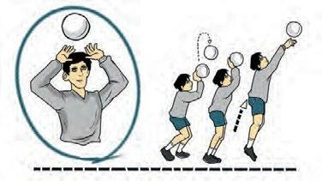

Persiapan, berdiri dengan kedua kaki dibuka selebar bahu, kedua lutut direndahkan hingga berat badan bertumpu pada ujung kaki bagian depan, posisi lengan agak di tekuk di depan badan dengan kedua telapak tangan dan jari-jari renggang sehingga membentuk seperti mangkuk atau corong di depan atas wajah.
Gerakan, dorongkan kedua lengan ke aarah datangnya bola bersamaan kedua lutut dan pinggul naik serta tumit terangkat, usahakan arah datangya bola di tengah- tengah atas wajah, perkenaan bola yang baik adalah tepat mengenai jari-jari tangan.
Akhir gerakan, tumit terangkat dari lantai, pinggul dan lutut naik serta kedua lengan lurus, pandangan mengikuti arah gerakan bola. Gerakan ini merupakan gerak dasar (fundamental) dari gerak mendorong.

Metode Pembelajaran:
- Saintifik
- Demonstrasi dan Eksperimen
- Latihan teknik perorangan dan berpasangan/berkelompok

Media Pembelajaran :

- Bola

Peluit
- Lapangan

Stopwatch
- Cones

Sumber Belajar
- Mukholid, Agus.2007.Pendidikan Jasmani Olahraga & Kesehatan.Surakarta:Yudhistira
- http://pelajaransekolahsmpsma.blogspot.co.id/2015/08/jelaskan-prinsip-dasar- dan- cara-passing.html
- https://materipenjasorkes.blogspot.co.id/2014/09/cara-melakukan-servise-atas- passing.html
- http://dodolanweb.blogspot.co.id/2014/08/teknik-cara-servis-bawah-dan-servis.html

Langkah-langkah Pembelajaran
Pertemuan pertama

Rincian Kegiatan | Waktu
Pendahuluan  - Mengkondisikan siswa di lapangan dan mengabsen siswa  - Menyampaikan kompetensi (KD) yang akan diajarkan  - Menyampaikan tujuan pembelajaran  - Meminta beberapa orang peserta didik mengemukakan pengalaman setelah melihat/melakukan latihan teknik dasar  bola voli dari berbagai sumber.  - Mengaitkan apa dikemukakan peserta didik dengan materi yang akan dipelajari  - Melakukan pemanasan.  - Guru Membagi peserta didik dalam kelompok-kelompok | 15 menit
Kegiatan Inti Mengamati  - Siswa menyimak peragaan teknik dasar bola voli yang dilakukan oleh peserta didik lain dan memperhatikan gambar.  - Guru menilai keterampilan siswa mengamati  Menanya | 105 menit

Rincian Kegiatan | Waktu
- Siwa mengajukan pertanyaan berdasarkan pengamatan mereka.
- Siwa mengajukan pertanyaan mengenai teknik dasar bola voli yang belum dipahami.
- Guru memberi kesempatan bagi peserta didik lain yang ingin menanggapi atau menjawab pertanyaan siswa.

Mencoba
- Peserta didik membentuk kelompok dengan jumlah yang sama banyak. Guru mengatur formasi barisan peserta didik.
- Peserta didik dalam kelompok diminta melakukan latihan teknik dasar bola voli dengan baik dan benar
- Guru menilai keaktifan dan kerjasama kelompok peserta didik dalam melakukan latihan teknik dasar bola voli.

Mengasosiasi
- Disajikan peragaan teknik dari peserta didik yang teknik dasar bola volinya baik dan benar.

- Masing-masing kelompok berdiskusi mengurutkan tahapan teknik yang benar dari masing masing teknik dasar bola voli dan
memberikan alasan/argumen.

- Guru menilai kemampuan peserta didik mengolah informasi dalam mengurutkan tahapan teknik bola voli.

Mengomunikasikan
- Pesertadidik melakukan permainan bola voli dalam permainan
sesungguhnya ataupun modifikasi

Pertemuan Kedua

Rincian Kegiatan | Waktu
Pendahuluan  - Merefleksi kembali pelajaran pertemuan sebelumnya  - Membahas tugas pengamatan yang telah dikerjakan di rumah  - Menyampaikan tujuan pembelajaran  - Mengaitkan materi yang telah dipelajari dengan materi yang akan dipelajari yaitu variasi latihan teknik dasar bola voli.  - Melakukan pemanasan. | 15 menit
Kegiatan Inti  Mengamati dan Menanya | 105 menit

Rincian Kegiatan | Waktu
- Dua orang siswa dari kelompok berbeda diminta untuk memaparkan hasil tugas baca tentang latihan variasi teknik dasar bola voli.

Mencoba

- Kelompok diminta untuk mencoba mempraktekkan latihan variasi teknik dasar bola voli.
- Guru menilai kreatifitas dan kerjasama latihan variasi teknik dasar bola voli masing-masing kelompok.

Mengasosiasi
- Setiap kelompok mencoba variasi latihan.
- Kelompok dibagi dua sama banyak dan mempraktekkan variasi latihan tenik dasar bola voli.
- Guru menilai kerjasama antar kelompok, menilai keterampilan mengolah dan menalar

Mengomunikasikan
- Pesertadidik melakukan penilaian melalui permainan bola voli sederhana atau modifikasi.
- Guru menilai keterampilan menyaji dan berkomunikasi
Penutup  - Bersama siswa menyimpulkan kegiatan bermain bola voli dan cara variasi teknik dasar yang baik dan benar.  - Memberikan evaluasi | 15  menit

Penilaian Hasil Pembelajaran
- Penilaian Afektif
Pesertadidik diamati selama pembelajaran berlangsung.

- Penilaian kognitif
Pesertadidik mampu menjelaskan berbagai cara melakukan gerakdasar dalam sepakbola.

No | Instrument | Nilai
1. | Bagaimana cara melakukan servis bawah?
2. | Bagaimana cara melakukan servis atas?
3. | Bagaimana cara melakukan passing bawah?
4. | Bagaimana cara melakukan passing atas?
Nilai :
>90 = mampu menjelaskan dengan rinci dan memberikan contoh. 70-89 = mampu menjelaskan dengan baik
<70 = kurang bisa menjelas

Bangkalan, 16 September 2023
Guru Pamong Mahasiswa PLP II Penjasorkes

Anna Aizatus Zahroh, S.Pd Nor Moh Ahyer
NIP. 19810805 200903 2 005 NPM. 2047711040

Dokumentasi Pelaksanaan PLP II SMPN 1 Galis

Gambar 1.2 Dokumentasi Pelaksanaan Kegiatan Pembelajaran

